

**ОТЧЕТ О ВЫПОЛНЕНИИ**

**практической работы №7**

Выполнил: ст.гр. 2ИСП9-23

Масленников Ю Д

Специальность: 09.02.07

Информационные системы и программирование

Проверил: преподаватель Кумскова И.А.

Москва

2021

**Тема: Обработка двумерных массивов.**

**Цель работы:** овладение практическими навыками работы с двумерными массивами, особенностями их ввода и вывода и обработке данных в них.

**Ход работы.**

**Вариант 13**

**Задание 1.**

Даны целые положительные числа M, N, число D и набор из M чисел. Сформировать матрицу размера M × N, у которой первый столбец совпадает с исходным набором чисел, а элементы каждого следующего столбца равны сумме соответствующего элемента предыдущего столбца и числа D (в результате каждая строка матрицы будет содержать элементы арифметической прогрессии)

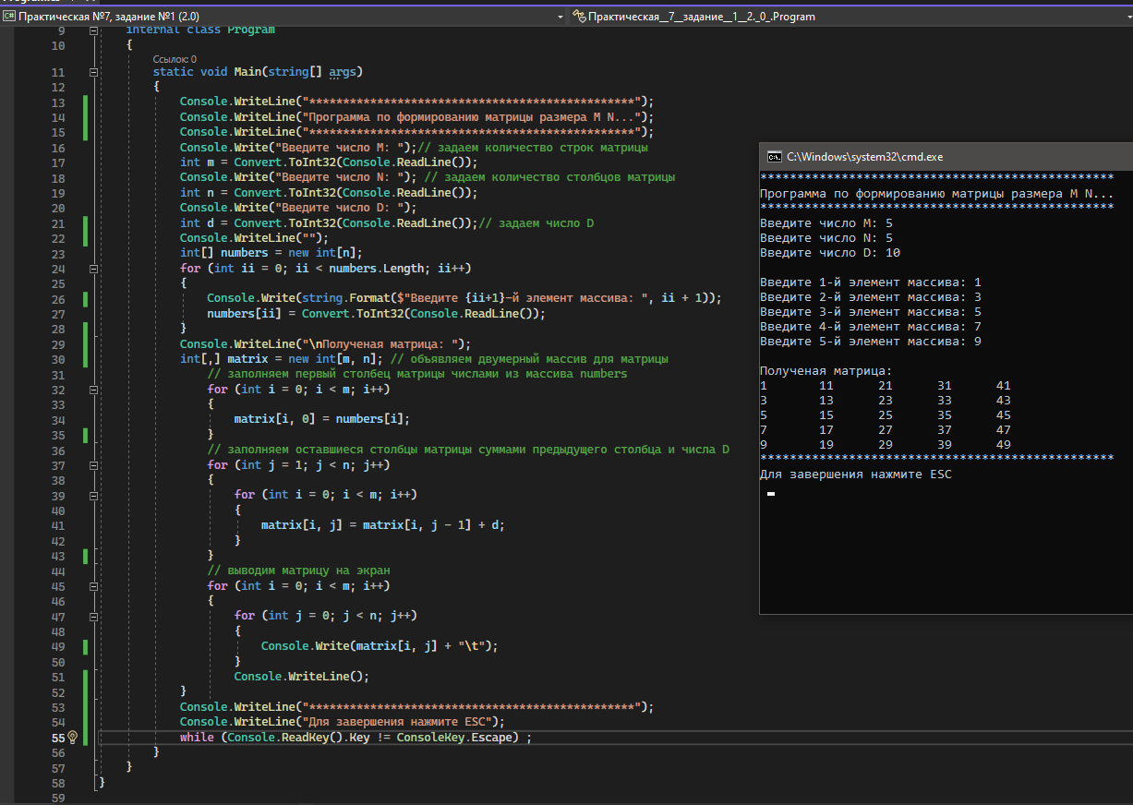

**Задание 2.**

Для заданной матрицы размером 8 на 8 найти такие k, что k-я строка матрицы совпадает с k-м столбцом

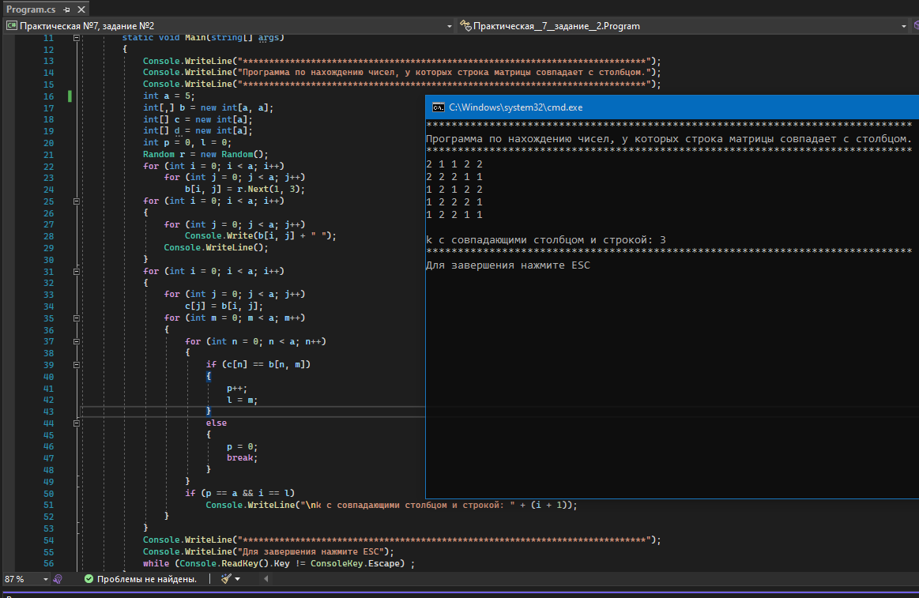

**Задание 3.**

Дана действительная матрица размером п х т, все элементы которой различны. В каждой строке выбирается элемент с наименьшим значением, затем среди этих чисел выбирается наибольшее. Указать индексы элемента с найденным значением

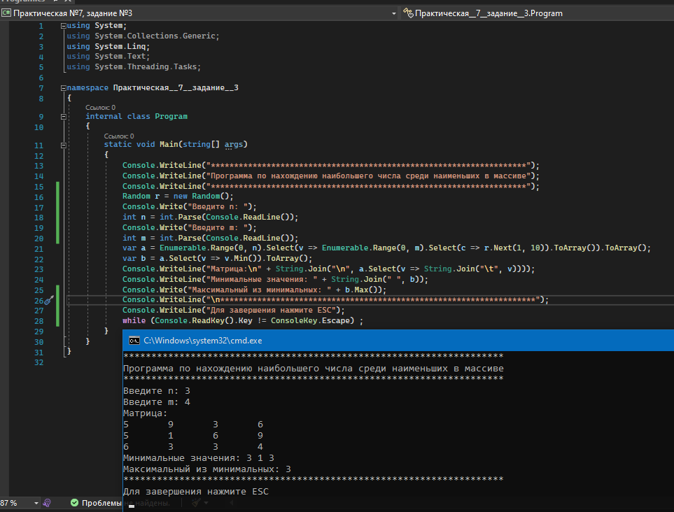

**Ответы на контрольные вопросы.**

1. Как организовать вывод матрицы прямоугольной таблицей?

For(){

For(){

}

}

1. Укажите особенности ввода и вывода двумерных массивов?

циклы

1. В чем состоит особенность использования приемов программирования при обработке массивов?

Перебор элементов массива из заданного диапазона значений.

1. Существуют ли ограничения на размерность массива?

Нет

1. Какой массив называется двумерным?

С координатами x и y

1. Верно ли, что двумерный массив соответствует понятию прямоугольной таблицы (матрице, набору векторов)?

Da

1. Предложите способы вывода элементов двумерного массива.

for (i = 0; i < m1.GetLength(0); i++)

{

for (j = 0; j < m1.GetLength(1); j++)

{

Console.Write("{0,9} ", m1[i, j]);

}

Console.WriteLine();

}